Повторение и закрепление

Цель работы
Повторить работу с базовыми визуальными элементами Android Studio и способы организации архитектуры приложения на Android.

Задание
На основе лабораторных работ «MD1.1 Основные элементы» и «MD2.2 Фильтры намерений» реализуйте приложение «Список дел», состоящее из нескольких экранов. На главном экране реализована навигация по существующим категориям. При переходе на каждую категорию реализовать возможность добавления новых дел м возможность редактировать список дел через контекстное меню (лабораторная работа MD1.6).
При оформлении приложения не оставляйте стандартного оформления, поменяйте цвета навигации.
Также поменяйте иконку приложения.
Создать иконку можно в Figma (512 х 512 px): https://www.figma.com/

Для того чтобы добавить своё изображение в проект, в программе Android Studio, в каталоге Вашего проекта, найдите путь: app > src > res и вызовите контекстное меню (правой кнопкой мыши):
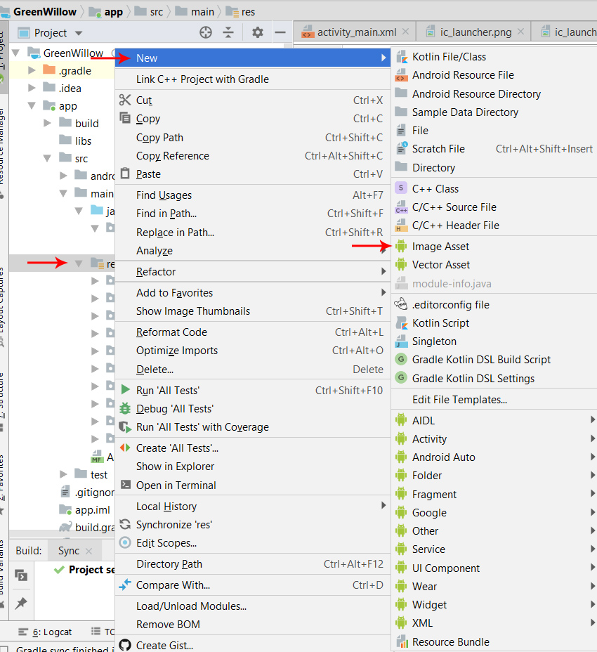
Здесь, как можно увидеть на скриншоте, мы выбираем: New > Image Asset. И попадаем во вкладку, где необходимо указать путь к изображению, задать ему имя и выбрать тип (в нашем случае Image):
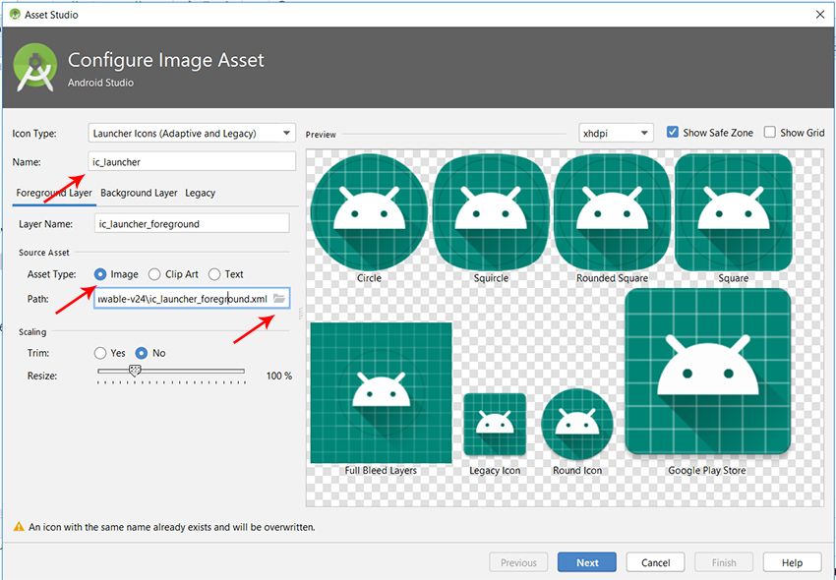
Изображение, это файл с расширением *.png, с разрешением 512х512 точек. Для примера, я взял png с разрешением 256х256, чтобы можно было почувствовать разницу. После чего нажимаем Next.
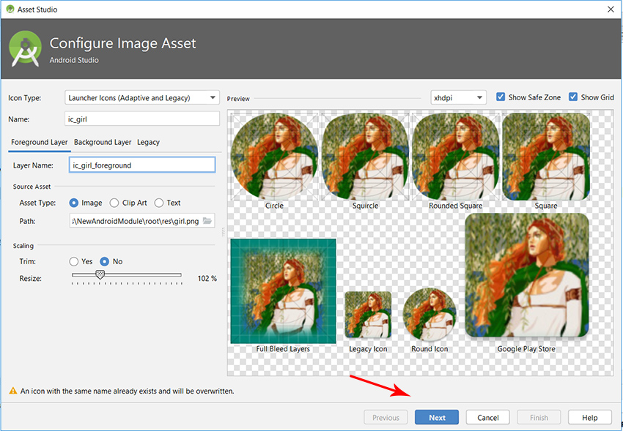
После чего мы видим сообщение о том, что будет заменено текущее изображение загрузчика.
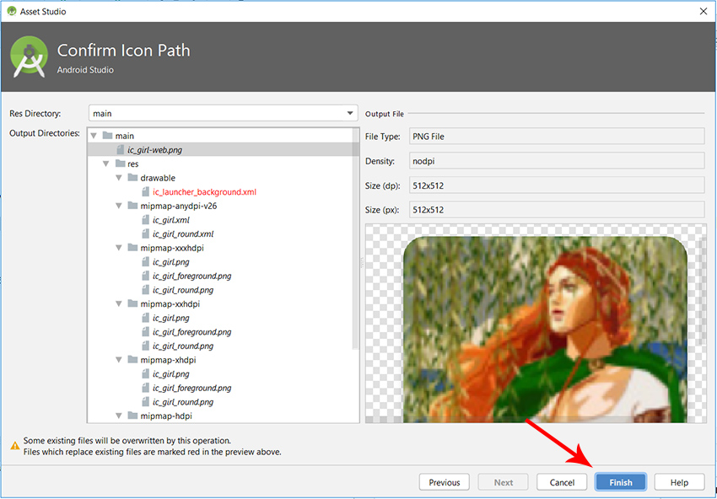
Кстати текущее изображение, можно загрузить и на рабочую область.
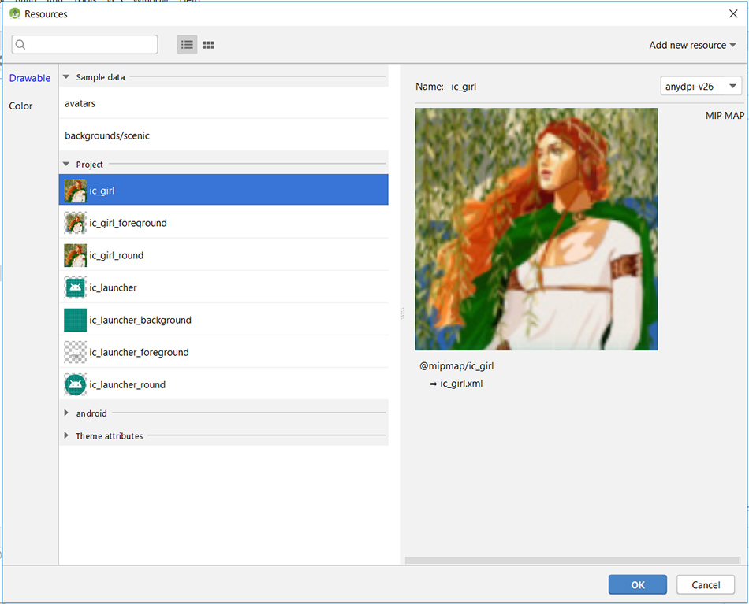
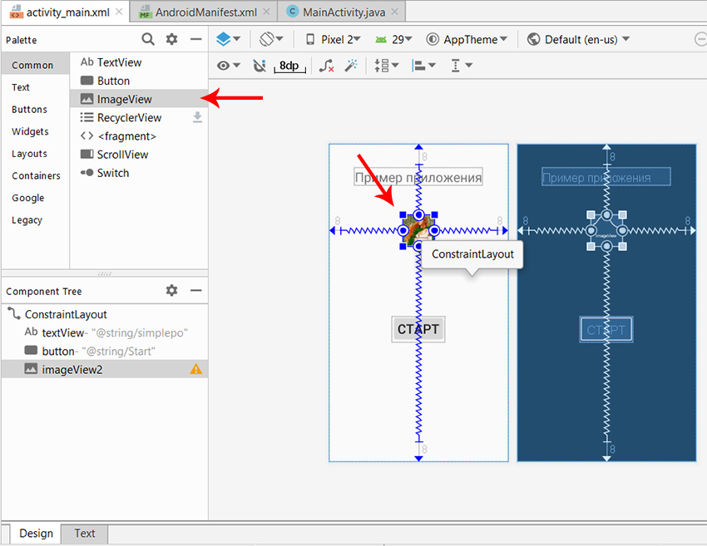
Здесь как раз отчётливо видна разница между изображениями 256х256 и 512х512. И кстати, если Вам необходимо добавить изображение для Вашего проекта, то выбрав New > Image Asset, укажите панель Action Bar and Tab Icons.
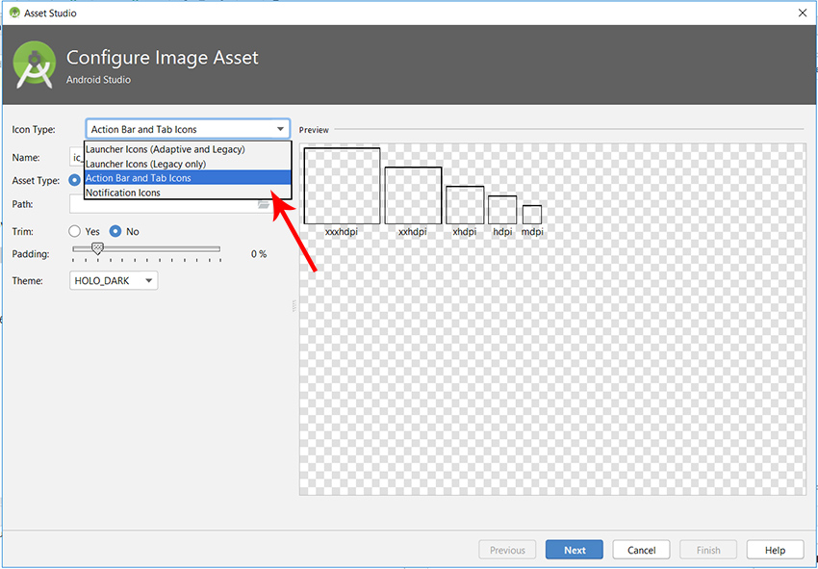

Контрольные вопросы
- Что такое событийно-ориентированное программирование?
- Какие события вы использовали в своем приложении?
- С помощью какого класса предоставляется доступ к ресурсам из кода Java?
- Какие основные квалификаторы ресурсов вы знаете?
- Какие основные XML-атрибуты используются для задания расположения виджета на экране?
- Какие основные XML-атрибуты используются для задания отображения виджета на экране?
- Какие существуют соглашения в порядке наименования действий?
- Как передать информацию в активность используя неявный вызов?
- Какие еще параметры можно задавать при создании неявного интента?
- Зачем нужна категория в интент-фильтрах? Какие существуют категории?
- Зачем нужен элемент <requestFocus>?
- Зачем нужны аргументы requestCode и resultCode в обратном интенте?
- Зачем делить приложение на несколько окно? Почему нельзя использовать разные расположения?
- Что такое интент и зачем он нужен?
- Как вызвать определенное окно своего приложение? А другого?
- Что такое таск? Почему при перемещении между окнами работает кнопка “Назад”?

Дополнительные задания
- Создайте приложение, на главном окне которого будет расположено поле ввода текста и при нажатии на кнопку “перейти” будет запускаться браузер по введенному пользователем адресу.
- Создайте приложение, отвечающее на какое-либо стандартное системное действие. Проверьте его работоспособность.
- Создайте приложение, которое выводит текстовую надпись и предлагает выбрать цвет и выравнивание надписи. Выбор должен производиться в двух разных активностях. При возврате в основную активность форматирование надписи должно меняться.
- (*) Создайте приложение, запускающее приложение камеры. Когда пользователь делает снимок, он должен вернуться в наше приложение, и оно должно отобразить его в виде миниатюры на экране.

